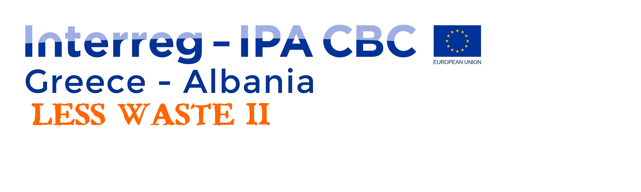

Δελτίο τύπου
Εναρκτήρια συνάντηση για το πρόγραμμα LESS WASTE ΙΙ στο Σκαπέρδειο Δημοτικό Μέγαρο Καστοριάς στις 17/10/2018

Με επιτυχία ολοκληρώθηκε η πρώτη συνάντηση των εταίρων του έργου “LESS WASTE- Promotion of waste prevention and recycling at the cross-border area” που διοργάνωσε η εταιρεία Διαχείρισης Απορριμμάτων Δυτικής Μακεδονίας, στα πλαίσια του προγράμματος διασυνοριακής συνεργασίας Interreg IPA Cross-border Cooperation Programme “Greece-Albania 2014-2020”, την Τετάρτη 17 Οκτωβρίου, στο Σκαπέρδειο Δημοτικό Μέγαρο Καστοριάς.
Στην εναρκτήρια συνάντηση μετείχαν οι εταίροι του έργου και συγκεκριμένα εκπρόσωποι του Εθνικού Κέντρου Έρευνας & Τεχνολογικής Ανάπτυξης, του Δήμου Γρεβενών, του Δήμου Καστοριάς, της ΔΙΑΔΥΜΑ καθώς και οι Αλβανοί εταίροι με εκπροσώπους από το Urban Research Institute (URI) και το Δήμο Skrapar.
Κατά τη διάρκεια των εργασιών ανταλλάχτηκαν σημαντικές πληροφορίες σχετικά με την παρούσα κατάσταση σε θέματα πρόληψης απορριμμάτων και ανακύκλωσης στις δύο χώρες και τέθηκαν οι βάσεις για την περαιτέρω υλοποίηση του εν λόγω προγράμματος προκειμένου την επιτυχή ολοκλήρωσή του. 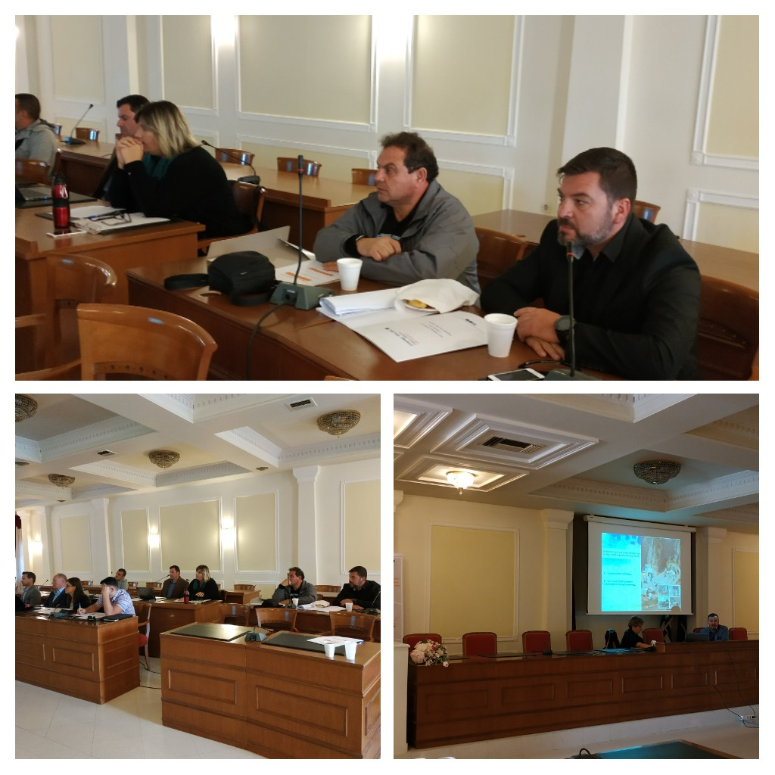
Σκοπός του προγράμματος LESS WASTE II είναι η πρόληψη της δημιουργίας αποβλήτων και η προώθηση της κομποστοποίησης σε τοπικό και κεντρικό επίπεδο στη διασυνοριακή περιοχή Ελλάδας-Αλβανίας. Το πρόγραμμα στοχεύει στην κομποστοποίηση οργανικών αποβλήτων που προέρχονται από κουζίνες και κήπους νοικοκυριών και επιχειρήσεων εστίασης, όπως επίσης στην οργάνωση και βελτιστοποίηση της διαχείρισης των οργανικών αποβλήτων και της κομποστοποίησης σε κοινοτικό επίπεδο και σε επίπεδο Δήμων.
Το πρόγραμμα βασίζεται στην ιεράρχηση της πολιτικής της Ευρωπαϊκής Ένωσης για τα απορρίμματα, η οποία θέτει την πρόληψη δημιουργίας αποβλήτων καθώς και την εκτροπή των βιοαποδομήσιμων αποβλήτων από την ταφή ως προτεραιότητα σύμφωνα με την ανακοίνωση της επιτροπής (2014) ‘Προς μια κυκλική οικονομία: ένα πρόγραμμα μηδενικών αποβλήτων για την Ευρώπη’.

